Исследование влияния углеродных нанотрубок на физико-механические характеристики гальванических никелевых покрытий
Лобков М.А.
Студент
Московский институт электронной техники, Москва, Россия
E–mail: lobkov1997@gmail.com
Особо подверженные разрушительным воздействиям металлические изделия традиционно защищают, формируя на их поверхности защитные покрытия. Основной задаче таких покрытий является антикоррозионная защита, повышение поверхностной твердости материалов, при сохранении основного функционала защищаемого изделия. Модифицирование одностенными углеродными нанотрубками (ОУНТ) электрохимических покрытий один из наиболее перспективных и развивающихся методов модификации защитных покрытий [1].
В данной работе были рассмотрены вопросы влияния ОУНТ на микротвердость и адгезию никелевых покрытий с целью определения оптимальных режимов формирования модифицированных защитных слоев. Было установлено, что даже небольшие концентрации ОУНТ в никелевые покрытия приводит к значительному улучшению изучаемых характеристик (Рисунок 1). Были определены режимы получения защитных покрытий с максимальными значениями твердости, показателя адгезии и коррозионной стойкости, а также установлены диапазоны параметров электрохимического осаждения для получения пленок в повышенными физико-механическими показателями.
Максимальные значения микротвердости никелевых покрытий, модифицированных ОУНТ, и их адгезионной стойкости, достигаются при максимальном времени процесса осаждения 120 минут и максимальной плотности тока 0,8 A/дм².
Проанализировав сводные данные по адгезии, микротвердости и коррозийной стойкости, лучшие показатели достигаются при t = 120 мин и j = 0.8 А/дм², но увеличение физико-механических и химических свойств наблюдается и при меньшей длительности формирования слоев, или более низких значениях плотности тока. Выбрать оптимальные условия формирования модифицированных ОУНТ никелевых покрытий следует исходя из требуемых пределов по толщине слоя, длительности процесса, учитывая затраты на проведения процесса.

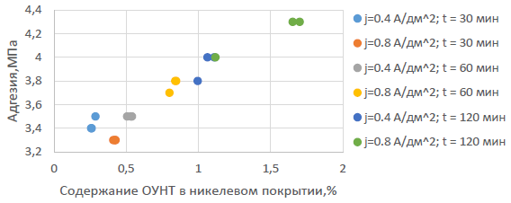

Рисунок 1 - Зависимость значения адгезии материала от % содержания в них ОУНТ

Литература
1. Лобанов М.Л., Учебное пособие по дисциплине «Материаловедение и технология новых материалов» / М.Л.Лобанова, Н.И.Кардонина, Н.Г.Россина, А.С.Юровских. – Екатеринбург: Уральский федеральный университет.,2014. – 139с.

